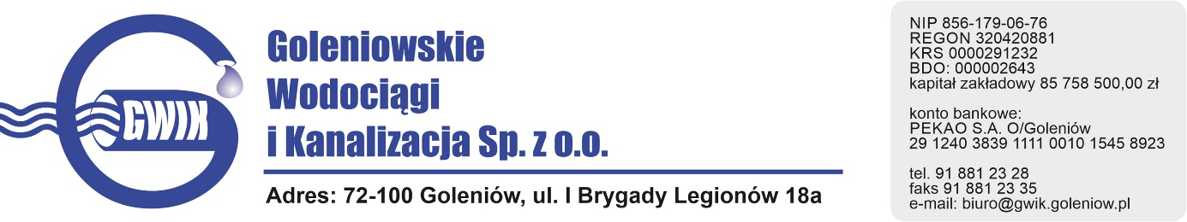
Goleniów,

Protokół oględzin

Potwierdzam , że firma ………………………………………………………. w dniu………….. dokonała oględzin obiektu przeznaczonego do remontu mieszącego się w Goleniowie przy ulicy Rybackiej 4.

Podpis uczestników oględzin:

………………………… ……………………………

